*Giữ cho không gian tường, sàn, trần nhà luôn như mới, sạch sẽ, bóng đẹp là vấn đề luôn được nhiều người quan tâm hiện nay. Ngoài vệ sinh, lau chùi thường xuyên, việc chọn sơn sàn cũng là mang đến vẻ đẹp thẩm mỹ cho ngôi nhà của bạn. Hiện nay trên thị trường có rất nhiều loại sơn dành cho sàn nhà. Trong đó nổi bật nhất là sơn sàn epoxy. Vậy****sơn sàn epoxy là gì****? Khi sử dụng sơn sàn epoxy cần lưu ý điều gì?*

**Sơn sàn epoxy là gì?**

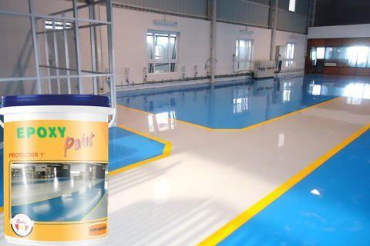

*Sơn sàn epoxy là gì?*

Sơn sàn epoxy là loại sơn có cấu tạo gồm 2 thành phần là A và B. Trong đó, A là hợp chất epoxy được trộn lẫn với các phân tử màu siêu mịn, các chất gia cường, dung môi và một số chất phụ gia khác. Còn B là chất đóng rắn. Hai thành phần A và B thường được nhà sản xuất trộn theo tỉ lệ 4:1, nhằm tạo ra các liên kết bền vững giữa các phân tử epoxy.

[**Sơn epoxy**](https://sonsanepoxy.vn/son-epoxy-la-gi/)**có những loại nào ?**

Để đáp ứng nhu cầu đa dạng của khách hàng, hiện nay sơn epoxy có rất nhiều loại. Tuy nhiên, về cơ bản, dòng sản phẩm này được phân chia thành 2 loại chính như sau:

***– Sơn hệ lăn***

Đây là sản phẩm sử dụng dung môi, có 2 thành phần chính gồm sơn và phần đóng rắn. Sơn thường được thi công bằng phương pháp lăn roller, có độ dày sàn khoảng 0.3 – 0.4mm.

Sơn hệ lăn gồm có 2 loại thi công sơn nền gồm epoxy gốc dầu và epoxy gốc nước. Mỗi loại sơn có những đặc tính khác biệt nên được ứng dụng vào nhiều lĩnh vực thi công khác nhau. Sơn gốc nước được sử dụng nhiều trong bệnh viện, các nhà máy sản xuất thực phẩm, dược phẩm. Trong khi đó, sơn gốc dầu được ứng dụng nhiều trong các xí nghiệp may mặc, cơ khí…

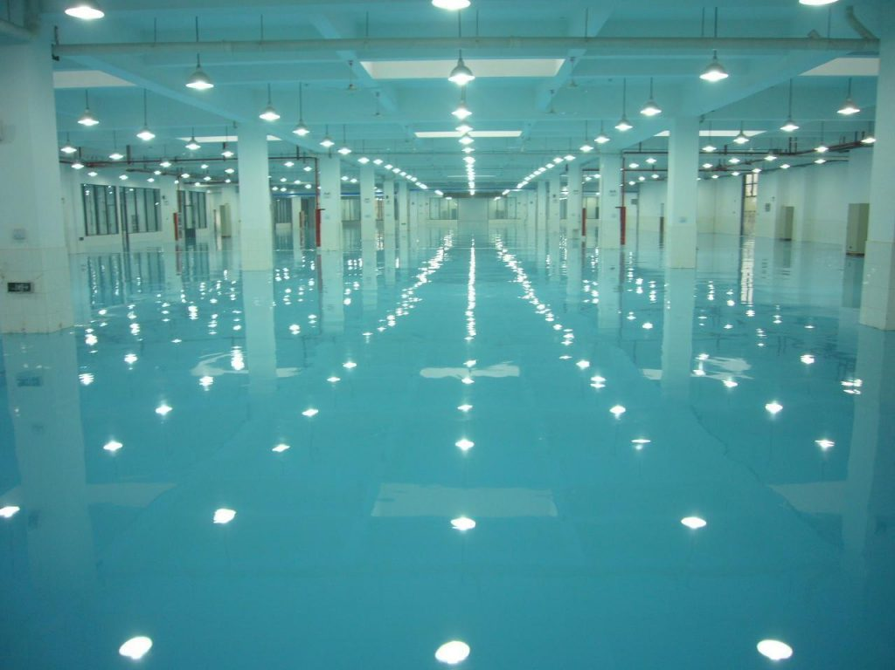

*Sơn epoxy mang đến vẻ đẹp thẩm mỹ cao cho không gian*

***– Sơn hệ tự phẳng***

Sơn hệ tự phẳng là loại sơn hiện đại có khả năng tự chảy, cân bằng khi đổ sản phẩm lên bề mặt sàn. Dòng sản phẩm này cũng có cấu tạo gồm 2 thành phần là phần sơn và phần đóng rắn. Khi thi công, thợ sơn chỉ cần trộn thành phần với nhau theo đúng tỉ lệ mà nhà sản xuất hướng dẫn mà không cần dùng bất cứ hóa chất nào để làm dung môi.

Hoạt động theo nguyên lý tự cân bằng nên thợ sơn không cần phải tốn quá nhiều công sức khi thi công. Chỉ cần phủ sơn với độ dày từ 2 – 3mm trở lên, mặt sàn sẽ trở nên sáng bóng và bắt mắt hơn. Lưu ý không sử dụng các hóa chất để làm dung môi khi pha sơn hệ tự phẳng. Nếu sử dụng dung môi khi pha sơn, đặc tính của sơn sẽ bị thay đổi khiến bề mặt sàn trở nên sần sùi.

**Những lưu ý khi sử dụng sơn epoxy cho sàn**

– Pha sơn đúng như tỉ lệ đã hướng dẫn của nhà sản xuất để đem lại hiệu quả tốt nhất khi sử dụng. Nếu pha sơn và chất đóng rắn không đúng tỉ lệ, các liên kết giữa phân tử epoxy sẽ không bền chắc vì vậy dễ gây ra hiện tượng rạn nứt lớp sơn bên ngoài.

– Trên thị trường hiện nay có rất nhiều loại sơn. Để chọn được loại sơn nào phù hợp cho sàn nhất, bạn nên nhờ sự tư vấn của các đơn vị thi công uy tín, chuyên nghiệp.

– Không chỉ cần chọn loại sơn phù hợp, phương pháp thi công cũng là một yếu tố quan trọng trong việc mang đến độ bền lâu dài cho sàn nhà. Việc lựa chọn phương pháp thi công như phun xăng, sơn tự phẳng hay sơn hệ lăn cần phụ thuộc vào nhiều yếu tố như độ ẩm, diện tích, chất nền bê tông.

Trên đây là những giải đáp sơn sàn epoxy là gì cũng những lưu ý khi sử dụng sơn mà bạn có thể tham khảo. Với nhiều đặc tính nổi trội, sơn epoxy là sự lựa chọn hoàn hảo giúp tô điểm không gian ngôi nhà bạn thêm phần sạch bóng và sang trọng hơn.